

Présenté par :

Bouakaz Abderraouf

Boucenna Abderrahmane

Bouchou Islam

Sehili Chaima

Dada Yacine

Encadré par :

Mme.Imene Saidi

**Manuel d’Utilisation**

SOMMAIRE

Page d’Accueil ………..……….………………………………….………… 02

Catégories & Associations …..…………..……………………….………… 02

A Propos de Nous …..………..…………….…………………….………… 04

Comment ça Marche ? …..…….....………...…………………….………… 06

Inscription …….…….……………………...…………………….………… 09

Connexion …...…………………………..……………………….………… 10

Utilisation de Compte Association …...……………………...….………… 11

Page de Catégories …...……………………….………………….………… 13

Méthode de Paiement …...………………...….………………….………… 14Manuel d’Utilisation

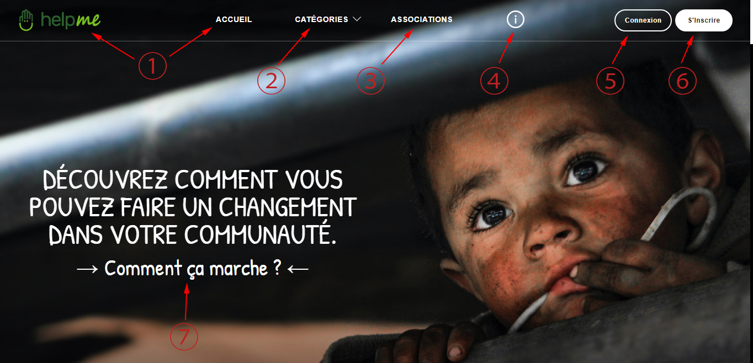Dans cette partie nous vous donnerons une vue globale de notre site web on expliquons toutes les fonctions dont nous disposons pour nos différents utilisateurs.

La division des fonctionnalités à votre disposition est faite come suite :

① - « Helpme » Logo / Accueil :

Ces 2 boutons seront disponibles dans toutes nos pages sauf quelques-uns ( Où ils sont toujours disponibles mais en forme de Flèche ) sont utilisés comme bouton de retour à l'Accueil ( Cette page ).

② - Catégories :

Lorsque vous survolez ce bouton, un sous-menu apparaîtra contenant 3 de nos catégories de cas des personnes dans le besoin ( Éducatif / Santé / Autres ), on cliquant sur l' un des 3 catégories vous serais mener à à une liste des cas spécifique des personnes dans le besoin en attente pour 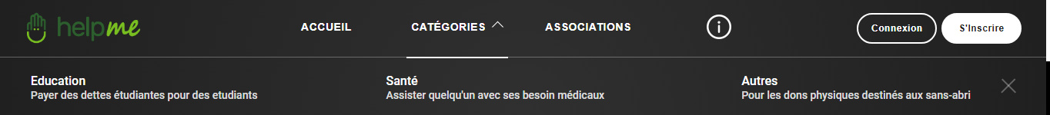des dons.

( Voici comment le sous-menu s’affichera )

③ - Associations :

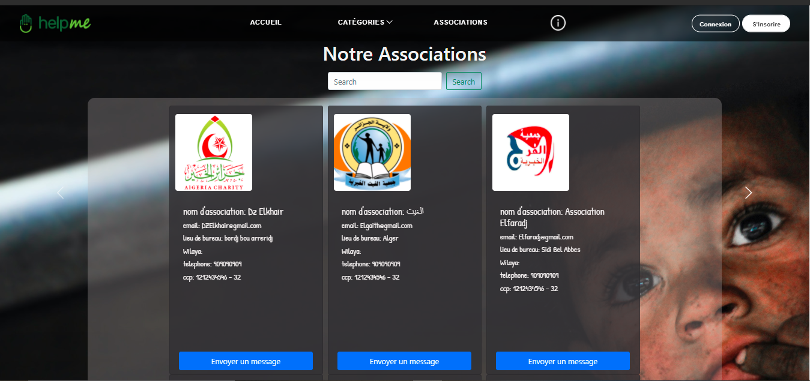Il s'agit d'un bouton de lien comme le précédent mais cela vous amène à notre liste d'associations accréditées que nous avons chargées d'utiliser notre plateforme pour offrir l'aide à ceux qui en ont besoin.

Comme ceci, vous pouvez voir tous les détails de nos association ( Si vous êtes un donateur ) vous pouvez faire un don directement aux associations ( En utilisant les coordonnées financières mentionnées respectivement ), ( Si vous êtes une personne dans le besoin ) vous pouvez cliquer sur le bouton « Envoyer un message » et une fenêtre de discussion apparaîtra et vous pourrez les informer de votre cas, ils s'occuperont du reste pour vous.

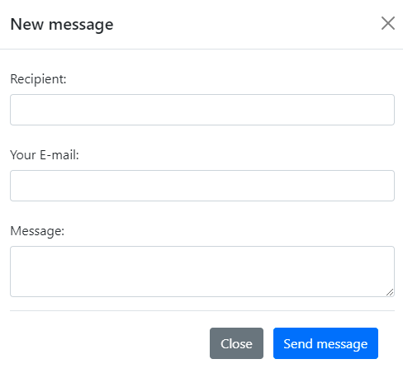

Voici comment s'affiche la boit d'envoi de message a des associations, vous remplissez les champs nécessaires ( l’Email de recopiant, Votre Email, le Message ) concernant votre urgence médicale et vous cliquez sur le bouton « Envoyer Message »

④ - À Propos de Nous :

En cliquant sur ce bouton de lien, vous serez redirigé vers une page Web " À propos de nous ", cette page contiendra toutes les raisons et arguments sur " Pourquoi nous choisir " en dessous, vous trouverez une liste des ingénieurs Web intelligents qui ont réalisé cette plateforme avec leurs rôles dans l'équipe de développement mentionnés et leurs liens sociaux pour contact.

Ⓖ - Footer :

Cette partie est présente sur toutes nos pages web sauf ( Connexion & Inscription ) c'est une liste des liens concédés utiles avec nos cordonnées

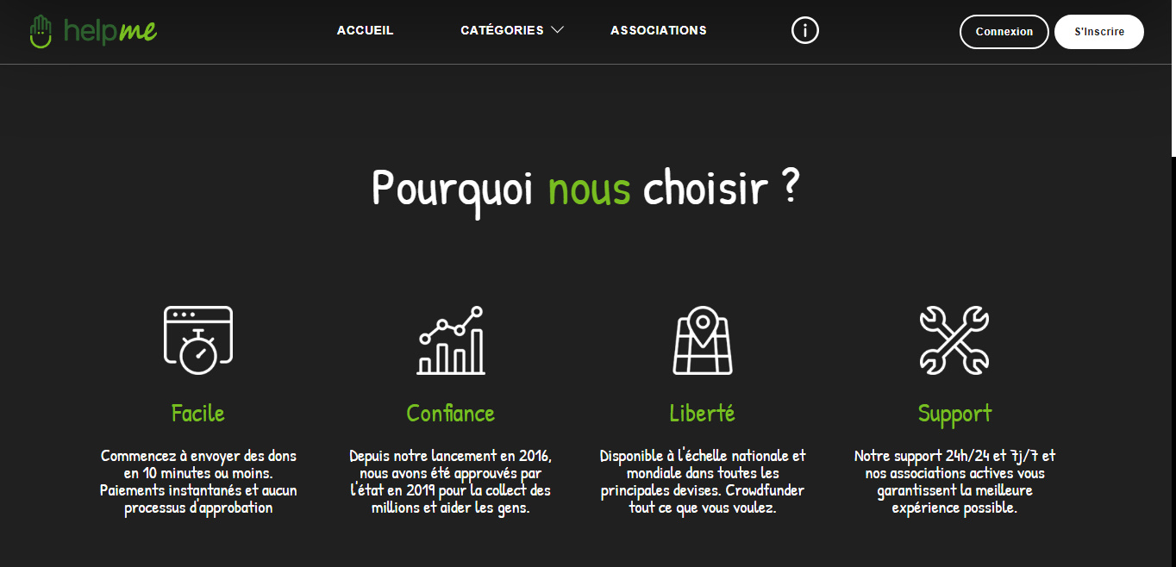De localisation et contact pour éviter le défilement de la souris.

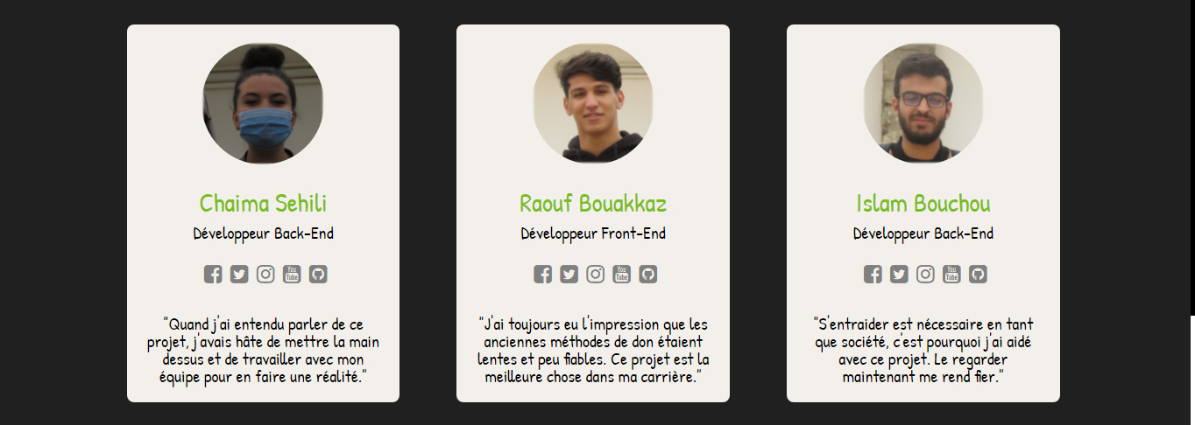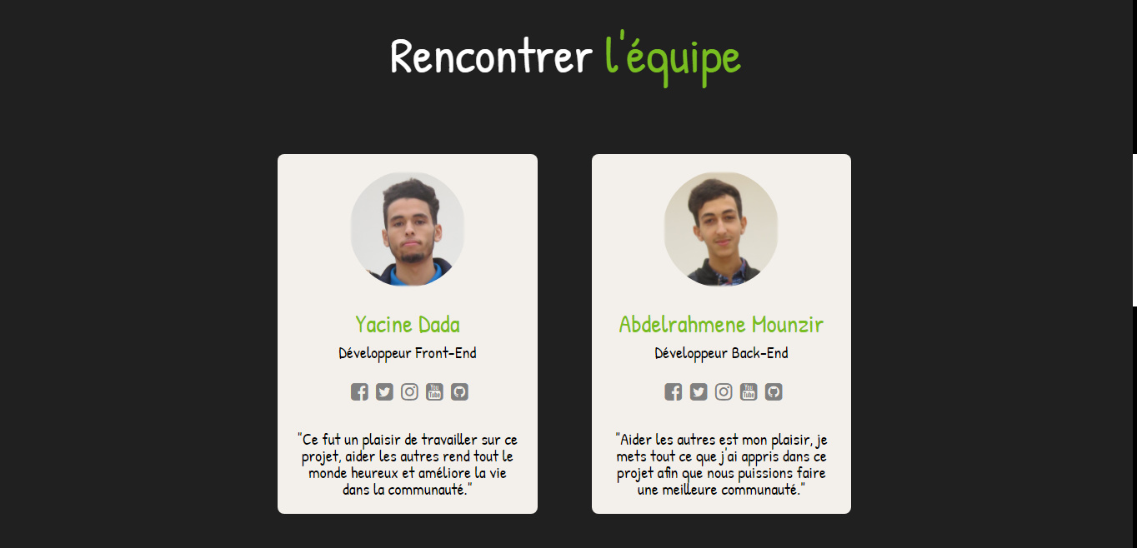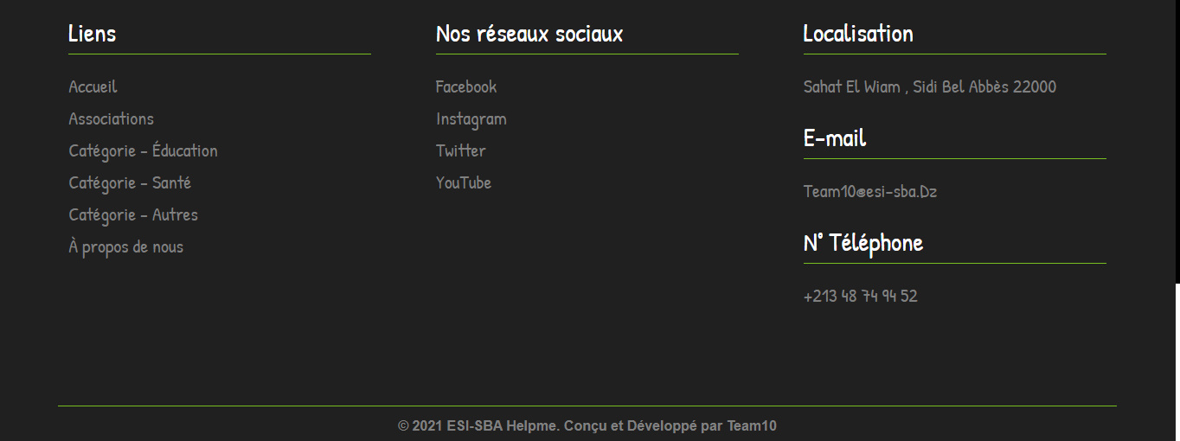 ( Footer )

⑦ - Comment Ça Marche ? :

C'est un lien d'ancrage, lorsque vous cliquez dessus il vous amène à la 4ème partie de notre page d'Accueil qui contient un tableau expliquant comment utiliser notre site Web en fonction de qui vous êtes ( Personne dans le besoin, Donateur, Association ).

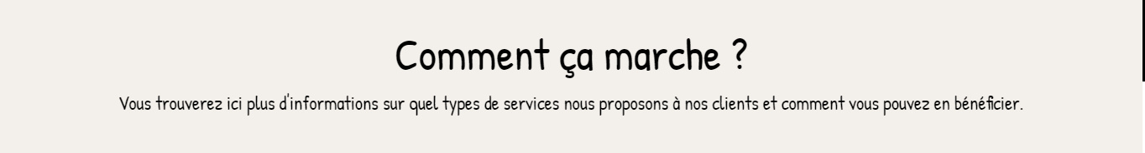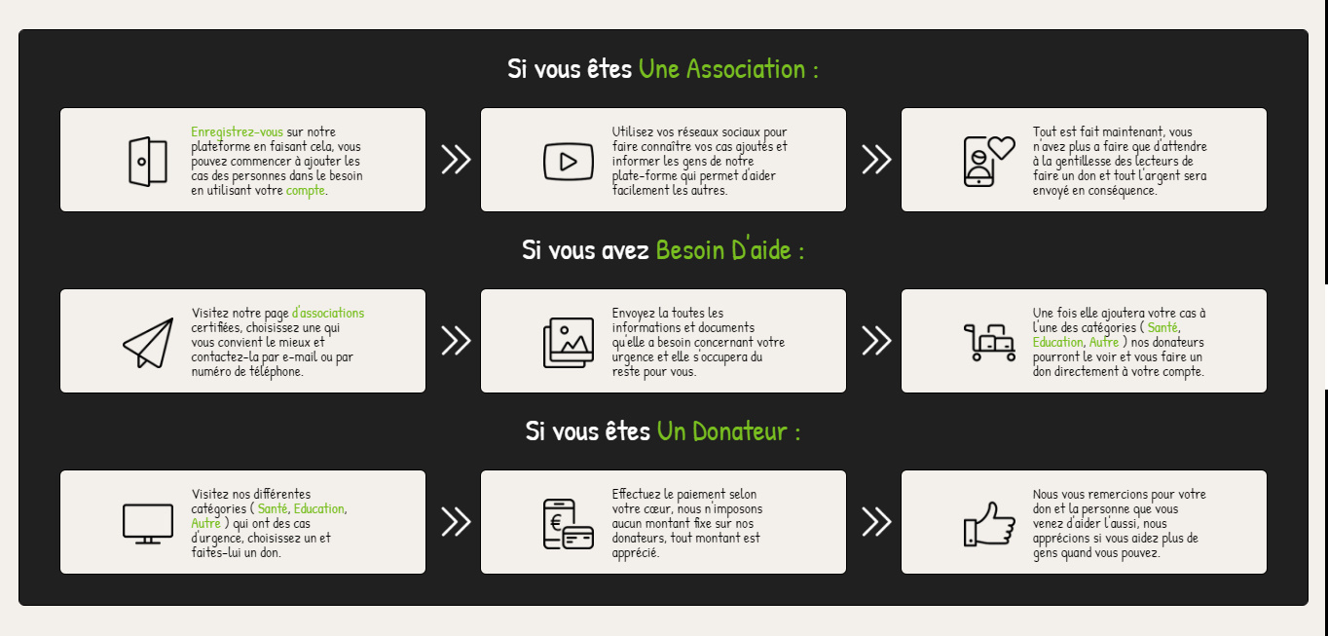Ⓑ - 2ème Partie de Notre Page d'Accueil :

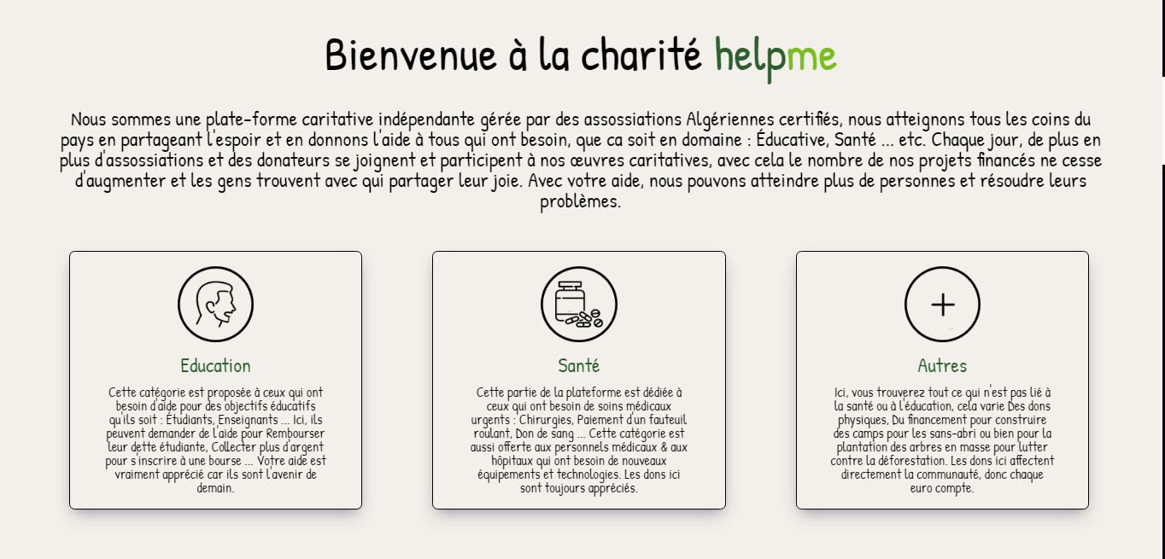C'est là que nous accueillons les gens dans notre association caritative, nous leur donnons une description de notre plateforme et de ce qu'elle fait, y compris ci-dessous une liste de nos catégories avec description.

Ⓒ - 3ème Partie de Notre Page d'Accueil :

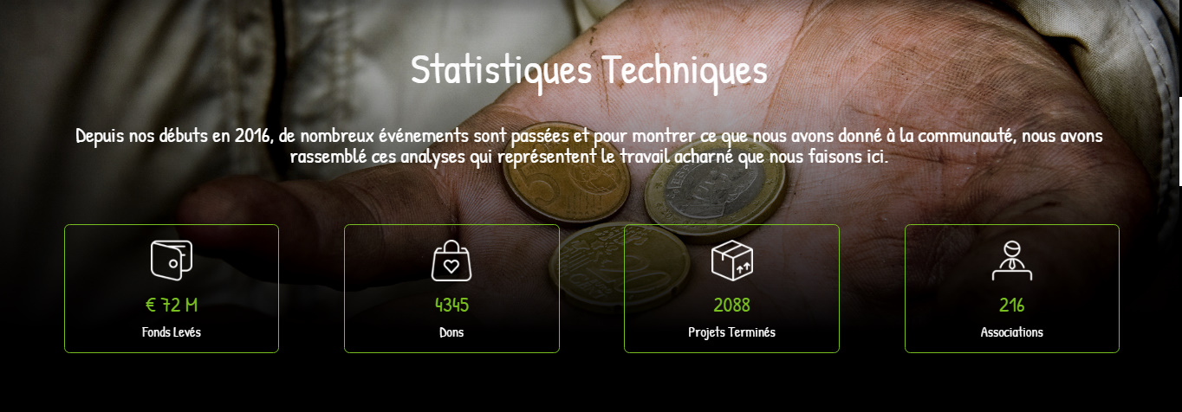Dans cette partie, nous montrons à nos visiteurs nos réalisations statistiques et analytiques pour leur faire savoir que nous aidons la communauté autant que possible et que nous continuerons à le faire.

Ⓔ - 5ème Partie de Notre Page d'Accueil :

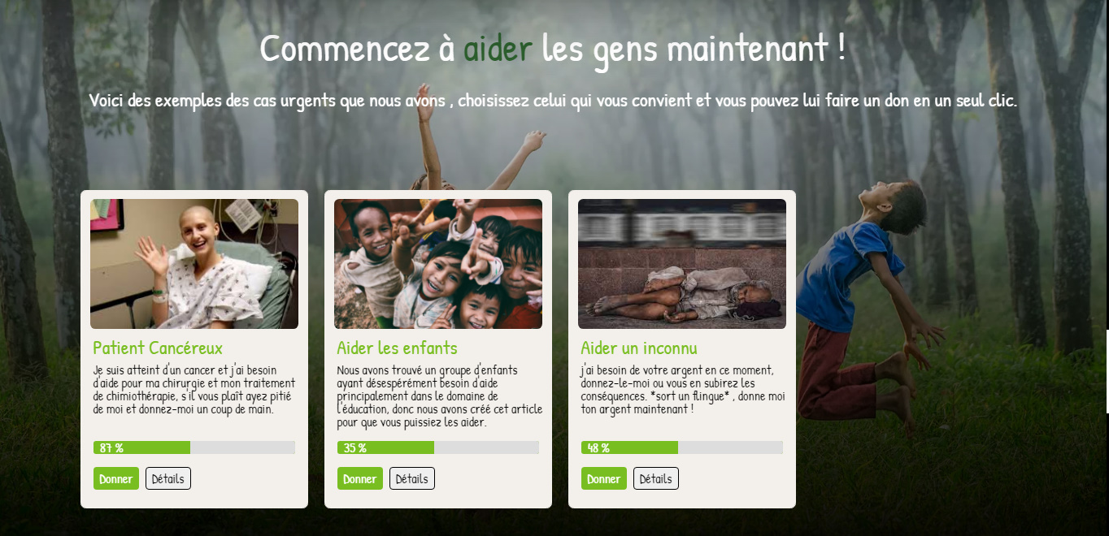Cette partie présente à nos donateurs un ensemble de cas urgents qui sont proches d'atteindre leur objectif financier, ces cas sont choisis parmi nos 3 listes mentionnées précédemment.

Ⓕ - 6ème Partie de Notre Page d'Accueil :

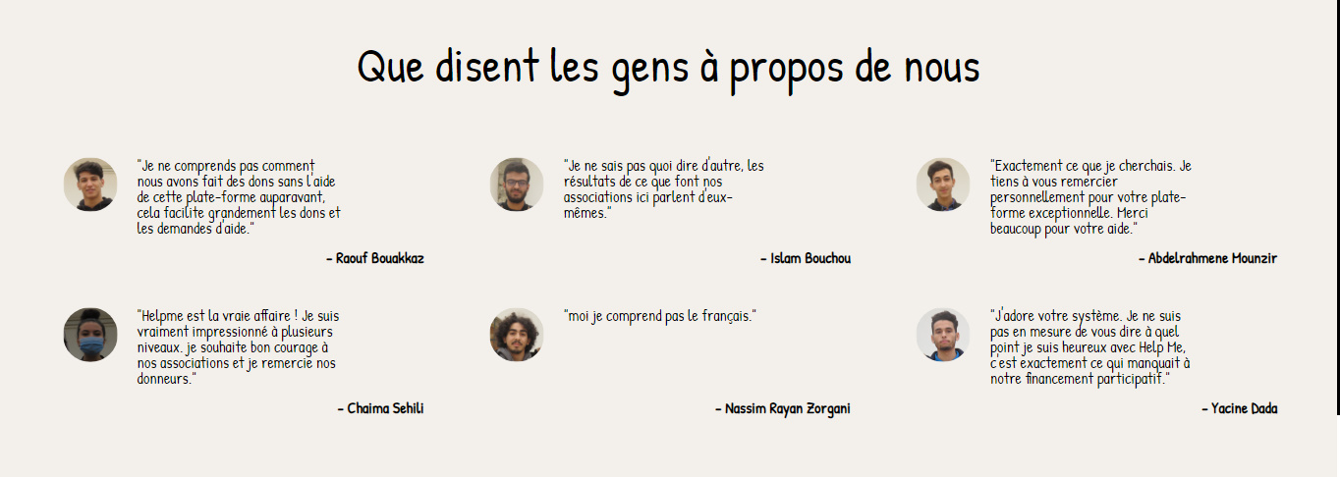Ici, nous montrons à nos visiteurs quelques avis de nos donateurs occasionnels ou bien les grands contributeurs à notre plateforme des dons.

⑥ - S’inscrire :

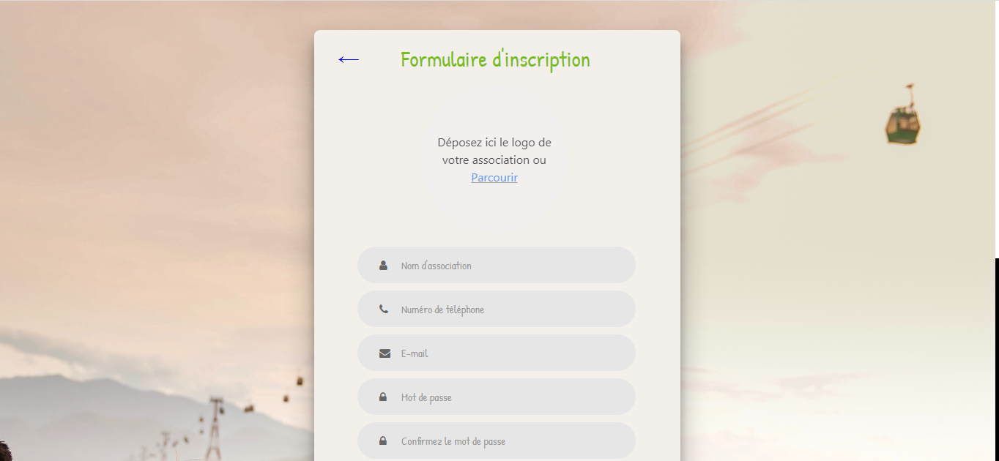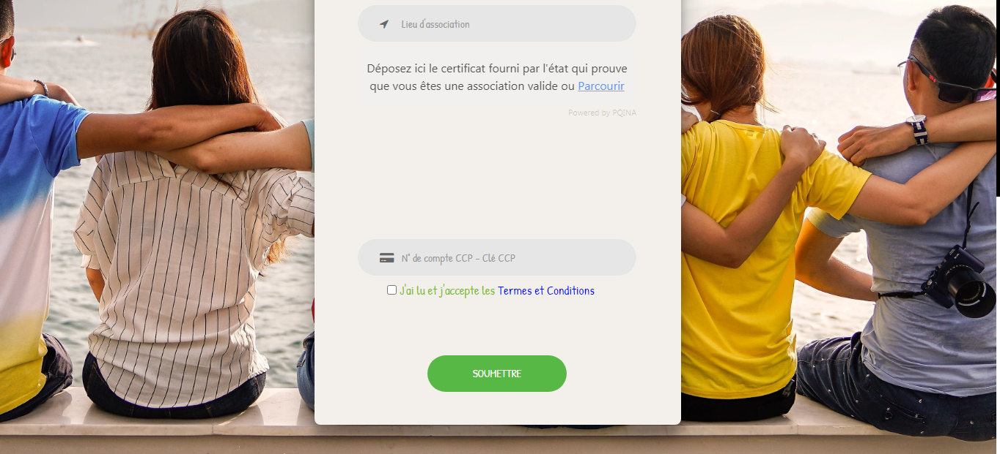Comme vous pouvez le voir, cette partie est destinée à nos association, à ceux qui veulent s'inscrire et commencer à accepter des offres et à aider les autres. Nous leur présentons un formulaire d'inscription à remplir et en faisant ça nous, les administrateurs, obtenons leurs informations, vérifions sa validité et nous nous assurons que tout est réel et certifié, puis leur envoyer un e-mail soit en refusant leur inscription, soit en l’acceptant. S'ils sont acceptés, ils peuvent commencer à utiliser notre plateforme selon nos conditions d'utilisation.

⑦ - Connexion :

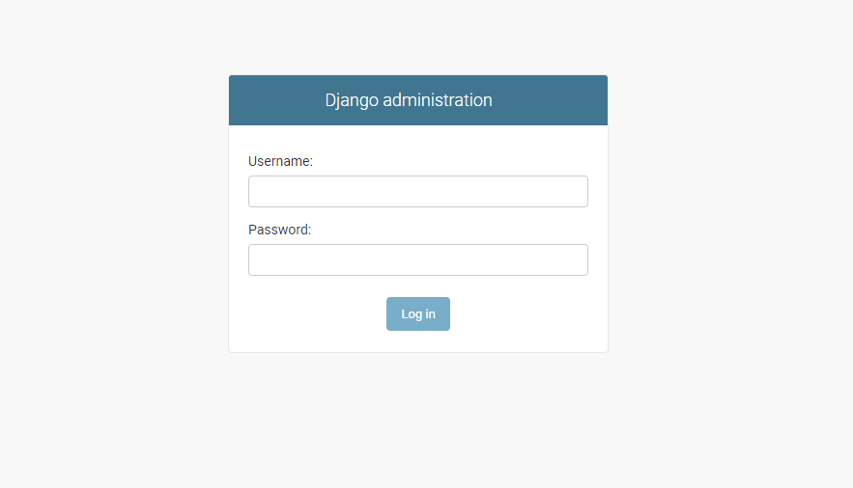Si vous êtes une association inscrite et vous voulez accéder à votre compte comme association appuyer sur les bouton « Connexion » sur la navigation bar de notre site après click, cette page vous apparaitre pour remplir le Nom d’Utilisateur et le Mot de Passe.

Après l’inscription de l’association le SuperUser va vérifier les documents de l’association (agrément). Si elle vérifie les conditions le SuperUser va lui donne la main pour accéder au Admin Panel en précisant las permissions donnée à l’association ( Ajouter, Modifier et Supprimer des cas )

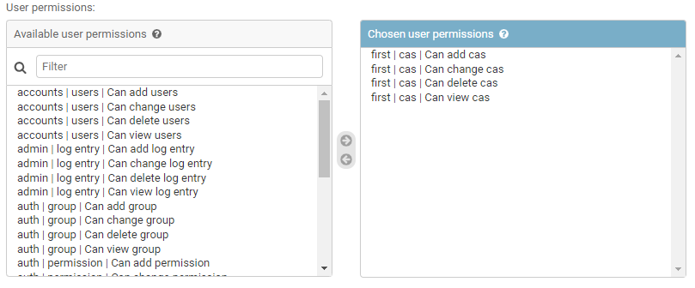

Ⓐ - Utilisation de votre Compte d’Association :

Après la connexion vous serez dirigé vers la page Admin qui est composé de :

- View Site : Pour revenir à notre page home.

- Change Password : Où l’utilisateur peut modifier son profile.

- Log Out : Pour faire un log out de votre profil sur Admin panel.

- Add Cases : Où l’association peut ajouter des cas ( Un formulaire vous sera présenté et après remplissage et validation le cas sera ajouter )

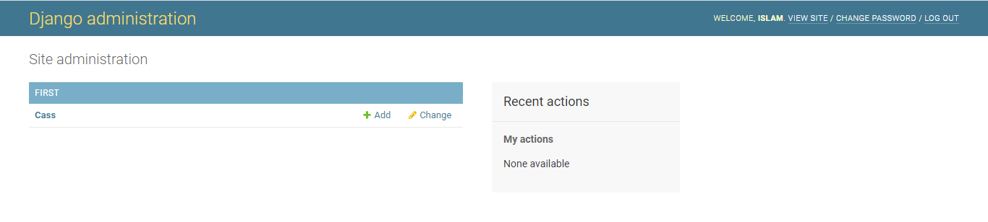

( Voici le formulaire a remplire presenté a les association , tous les champs sont obligatoire pour la validation et l’ajout des cas )

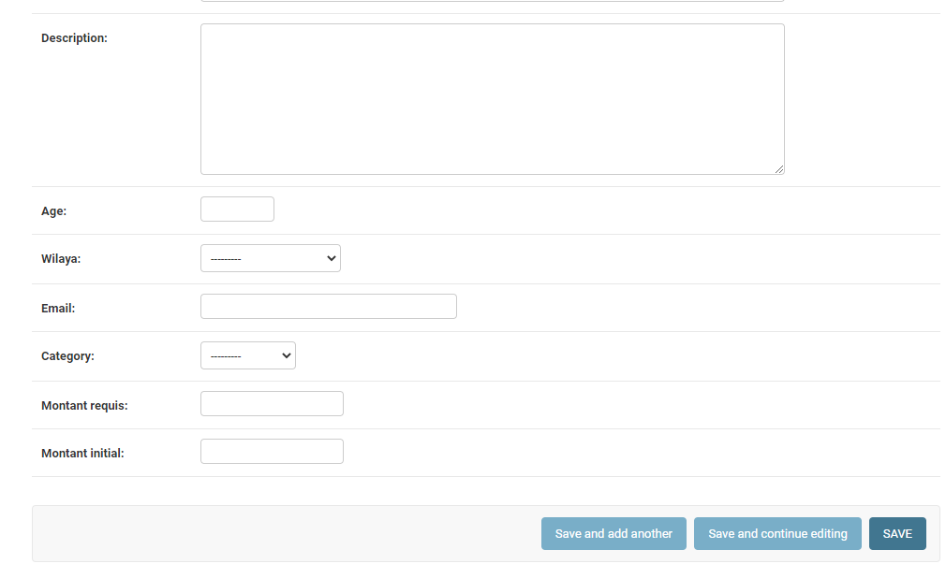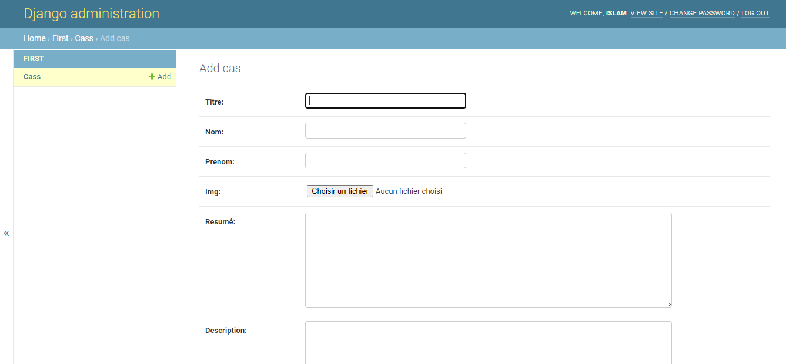

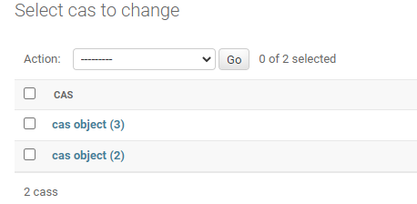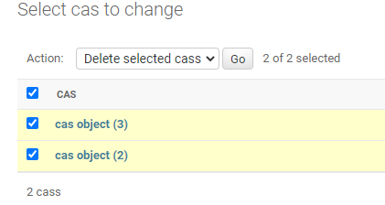- Change Cases : pour que l’association changer leurs cas ou les Supprimer.

Après la création des cas, ces derniers va se placer dans une nouvelle page chacun selon son catégorie ( Santé, Education, Autre )

Ⓑ - Page des Catégories :

Cette page contiendra tous les cas avec ses informations ( Sans Détails ) classée selon leurs catégories. Prenons par exemple la page santé vous sera dirigée vers une page qui contiendra tous les cas de Santé et qui a les fonctionnalités suivant :

- Bar de Recherche filtré : Pour rechercher à un certain cas selon les wilayas (par exemple on peut rechercher par wilayas)

- Bouton de Détails : Qui va vous dirigez vers une page détaillée contiendra toutes les informations de ces cas où le donateur peut faire un don.

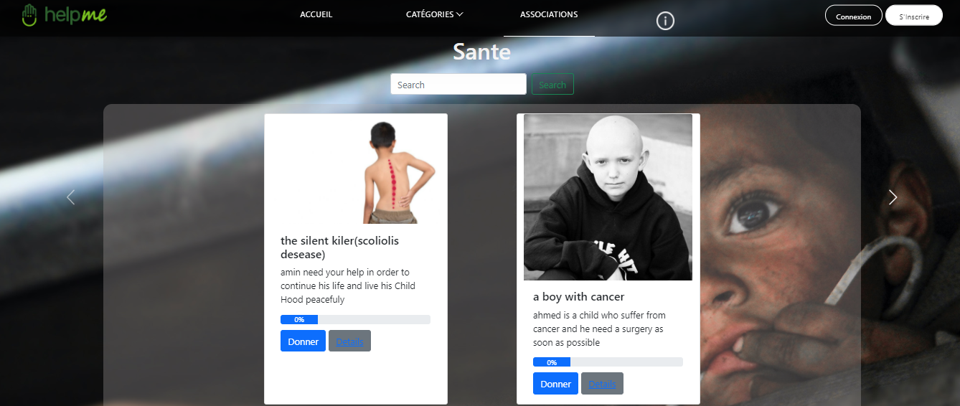

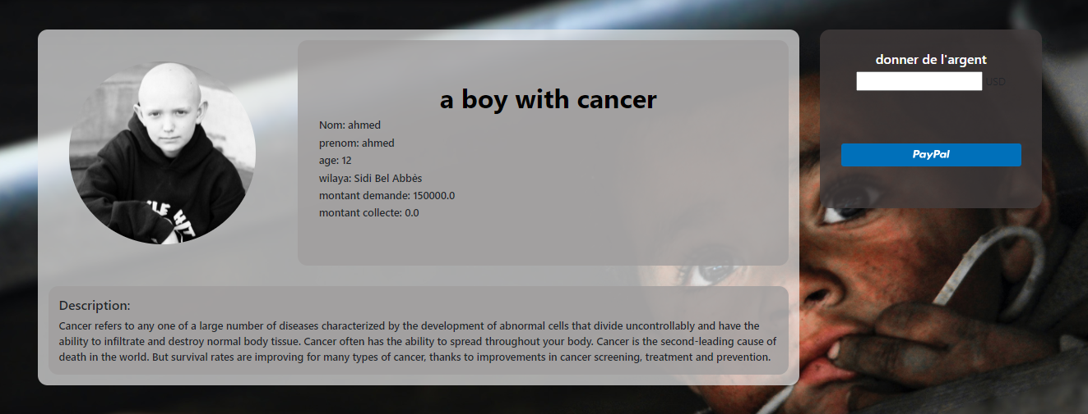On clique sur le bouton « Détails » vous serai dirigé vers une page qui contiendra tous les détails de certain case :

Ⓒ - Méthode de Paiement :

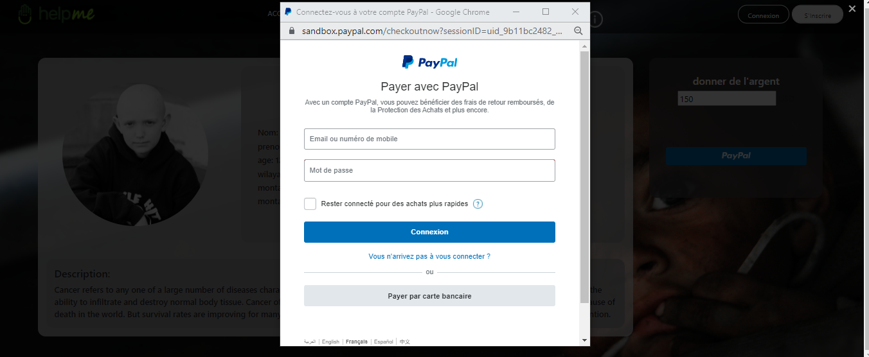Le donateur peut faire un don pour ce cas par PayPal en utilisant ( PayPal Slide Intégration ) en spécifiant le montant et appuyant sur le bouton PayPal en bleu.